UNIVERSIDADE POSITIVO
ANÁLISE E DESENVOLVIMENTO DE SISTEMAS
MIGUEL ALBANO

GARAGE PERFORMANCE
Relatório do projeto de Desenvolvimento Front End

Professor: Fabricio
Curitiba – PR
2026

1. Apresentação
O Garage Performance é um site sobre o universo automotivo, com destaque para carros esportivos, preparação de veículos e conteúdos multimídia. Foi desenvolvido individualmente para a disciplina de Desenvolvimento Front End da Universidade Positivo. O projeto reúne cinco páginas interligadas e utiliza a identidade visual Motorsport, com fundo preto, tons de cinza-escuro e amarelo de competição (#FFD400).

2. Objetivos
Desenvolver um website responsivo e funcional, aplicando HTML5, CSS3, JavaScript e Bootstrap e demonstrando recursos de navegação, interatividade, multimídia, formulários e armazenamento local.
- Organizar cinco páginas com navegação consistente.
- Criar layouts adaptáveis a computadores e celulares.
- Aplicar CSS Grid, Flexbox e classes do Bootstrap.
- Adicionar interações com JavaScript e manipulação do DOM.
- Validar dados de formulário e persistir registros com localStorage.

3. Ferramentas e tecnologias
HTML5 | Estrutura semântica, navegação, tabela, formulário e mídia.
CSS3 | Estilos, responsividade, Grid e Flexbox.
JavaScript | Eventos, atualização de conteúdo e armazenamento de dados.
Bootstrap | Componentes e classes utilitárias em páginas selecionadas.
Visual Studio Code | Editor utilizado para desenvolver o projeto.
GitHub | Repositório público do código-fonte e publicação via GitHub Pages.

4. Estrutura do projeto
Os arquivos HTML estão na raiz, enquanto imagens, estilos, scripts, bibliotecas e arquivos multimídia ficam em pastas próprias. O favicon personalizado GP está disponível nos arquivos favicon.ico e img/favicon-gp.png e é referenciado nas cinco páginas.
index.html | Página inicial e destaques.
esportivos.html | Carros esportivos e tabela comparativa.
preparacoes.html | Modalidades de preparação e botões de detalhes.
galeria.html | Galeria de imagens, áudio e vídeo.
contato.html | Formulário e registros locais.
css/, js/, img/ | Estilos, scripts e imagens.
audio/, video/, bootstrap/, doc/ | Mídia, biblioteca e documentação.

5. Descrição das páginas

5.1 Início
Apresenta o banner Motorsport com a identidade GARAGE PERFORMANCE, botões de acesso rápido às seções e quatro cartões de veículos em destaque.

5.2 Esportivos
Reúne modelos esportivos como Nissan GT-R, Toyota Supra, Porsche 911, Mitsubishi Lancer Evolution e BMW M3. Inclui botões que mostram informações dinamicamente e uma tabela de comparação com cabeçalhos e quatro colunas.

5.3 Preparações
Apresenta turbo e biturbo, remapeamento de ECU, suspensão, escapamento, motor e freios de alta performance. Os botões “Ver detalhes” utilizam JavaScript para exibir informações adicionais na página.

5.4 Galeria
Contém imagens relacionadas ao tema automotivo e elementos nativos de áudio e vídeo com controles. Há interação com imagens por meio de atualização dinâmica de textos.

5.5 Contato
Disponibiliza campos de nome, e-mail, assunto e mensagem. A validação utiliza atributos nativos do HTML, e o JavaScript organiza os dados preenchidos em registros exibidos na página.

6. Implementações técnicas

6.1 Estrutura e navegação
O projeto utiliza elementos semânticos, como header, nav, main e footer. O menu liga as cinco páginas e inclui um link externo relacionado ao automobilismo.

6.2 Layout e responsividade
Flexbox e CSS Grid organizam cartões, menus e áreas de conteúdo. Media queries ajustam a apresentação para telas menores, mantendo legibilidade e facilidade de navegação.

6.3 Interatividade com JavaScript
Eventos de clique e envio permitem alterar o conteúdo da página. São empregados variáveis, objetos, arrays, estruturas condicionais e laços de repetição, além de métodos de manipulação do DOM.

6.4 Validação e armazenamento
O formulário aplica required, minlength, pattern, placeholder e type="email", conforme o campo. O localStorage guarda os registros no navegador, permitindo recuperá-los em acessos posteriores na mesma origem. Os dados não são enviados a um servidor.

6.5 Recursos de áudio e vídeo
A página Galeria utiliza elementos HTML5 audio e video com o atributo controls para disponibilizar reprodução por meio do próprio navegador.

7. Identidade visual e usabilidade
A versão final utiliza a identidade visual Motorsport: preto e cinza-escuro como base, amarelo de competição (#FFD400) em títulos, botões e bordas, e textos claros para contraste. A tipografia destacada, os cartões responsivos e os elementos gráficos reforçam a proposta de velocidade e desempenho. Um favicon personalizado com as letras GP em amarelo sobre fundo preto identifica o site nas abas do navegador, nas cinco páginas. O ícone é armazenado localmente em favicon.ico e img/favicon-gp.png.

8. Dificuldades e soluções
Entre os desafios estão manter a consistência visual nas cinco páginas, organizar imagens e cartões, evitar elementos repetidos, assegurar o funcionamento offline e adaptar a interface ao estilo Motorsport sem comprometer a navegação e os recursos JavaScript. Os ajustes foram realizados por meio de revisão do HTML e do CSS.

9. Testes e conferências antes da entrega
Foram realizados testes manuais de navegação pelas cinco páginas, funcionamento offline, carregamento das imagens e mídias, responsividade, botões e interações JavaScript, formulário e persistência dos registros. O responsável pelo projeto confirmou que os testes realizados no navegador funcionaram corretamente. O acesso ao localStorage por páginas abertas diretamente via file:// pode variar conforme o navegador.

10. Publicação e acesso ao projeto
O código-fonte do GARAGE PERFORMANCE está disponível em um repositório público do GitHub: https://github.com/mgzinlvz/garage-performance. O projeto também foi configurado no GitHub Pages, com endereço: https://mgzinlvz.github.io/garage-performance/. O responsável informou que o site está acessível e funcionando após a publicação.

11. Processo de desenvolvimento e divisão de tarefas
O trabalho foi desenvolvido individualmente. As etapas realizadas incluíram planejamento do tema, organização das pastas, criação das páginas HTML, elaboração dos estilos CSS, implementação das interações JavaScript, aplicação seletiva do Bootstrap, testes offline, publicação e documentação. Não houve divisão entre integrantes, pois o projeto é individual.

12. Experiência do Usuário (UX), Interface (UI) e usabilidade
UX: o projeto prioriza navegação previsível entre cinco páginas, identificação clara dos assuntos e feedback após ações no formulário. A organização por categorias ajuda o visitante a localizar informações sobre esportivos, preparações e galeria.
UI: a interface Motorsport utiliza fundo preto e cinza-escuro, destaques em amarelo (#FFD400), cartões e títulos de alto contraste. Os componentes mantêm identidade visual consistente entre as páginas.
Usabilidade: o menu está presente em todas as páginas; os formulários têm rótulos e validação nativa; os recursos de áudio e vídeo usam controles do navegador; e as media queries adaptam a apresentação a diferentes larguras. Os testes manuais foram relatados como satisfatórios pelo responsável.

13. Paleta de cores, tipografia e favicon
Paleta principal: preto e cinza-escuro para fundo e superfícies, amarelo Motorsport (#FFD400) para destaques e textos claros para leitura. O contraste reforça a identidade esportiva. A tipografia usa títulos em destaque e fontes legíveis no conteúdo. O favicon GP em amarelo sobre fundo preto identifica o projeto nas abas do navegador.

14. Mapa do site (sitemap)
index.html (Início) → esportivos.html (Esportivos) | preparacoes.html (Preparações) | galeria.html (Galeria) | contato.html (Contato). O menu de navegação conecta as cinco páginas e contém um link externo para a FIA (https://www.fia.com/).

15. Aplicações específicas de JavaScript
No arquivo js/script.js, o evento DOMContentLoaded inicia a aplicação; addEventListener('submit') captura o envio do formulário; preventDefault() impede o recarregamento; checkValidity() e reportValidity() acionam a validação; createElement(), textContent e appendChild() montam os registros na página.
As quatro estruturas básicas aparecem em: sequência de leitura dos campos e criação de novoCadastro; condicionais if para validar e controlar estados; repetição forEach para apresentar registros; e dados por meio de variáveis, arrays, objetos, JSON.parse e JSON.stringify. O localStorage usa a chave cadastrosGarage para salvar e recuperar registros no mesmo navegador/origem, com tratamento de exceções.

16. Referências de inspiração e ferramentas digitais
Referência temática de automobilismo: Fédération Internationale de l'Automobile (FIA), https://www.fia.com/. Referências técnicas: documentação do Bootstrap, https://getbootstrap.com/docs/; MDN HTML, https://developer.mozilla.org/pt-BR/docs/Web/HTML; MDN CSS, https://developer.mozilla.org/pt-BR/docs/Web/CSS; MDN JavaScript, https://developer.mozilla.org/pt-BR/docs/Web/JavaScript. Ferramentas: Visual Studio Code, https://code.visualstudio.com/; GitHub, https://github.com/; repositório do projeto, https://github.com/mgzinlvz/garage-performance.

17. Registro visual do projeto
As figuras a seguir registram as cinco páginas da versão Motorsport do site, executadas localmente no navegador. A apresentação preserva o nome GARAGE PERFORMANCE e utiliza a paleta preta e amarela.
Figura 1 — Página inicial: banner e veículos em destaque
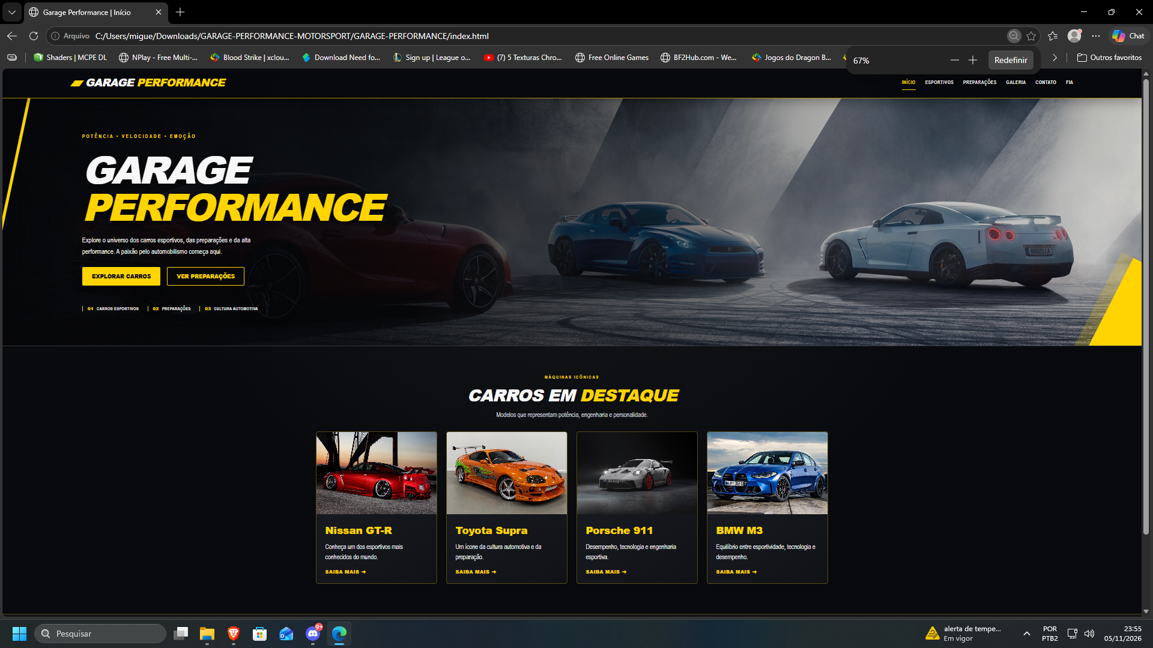
Figura 2 — Esportivos: catálogo de veículos
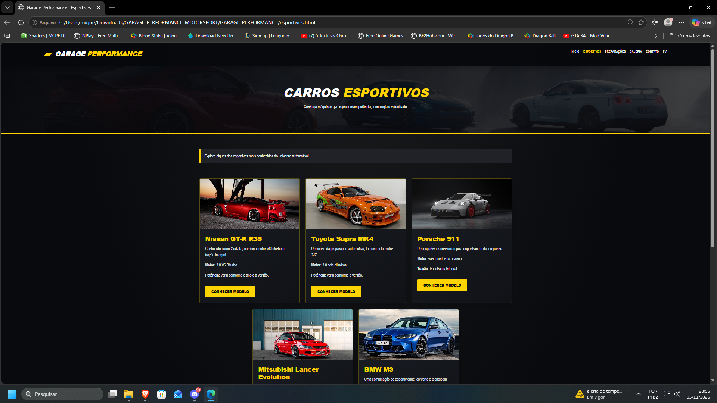
Figura 3 — Preparações: serviços e modificações automotivas
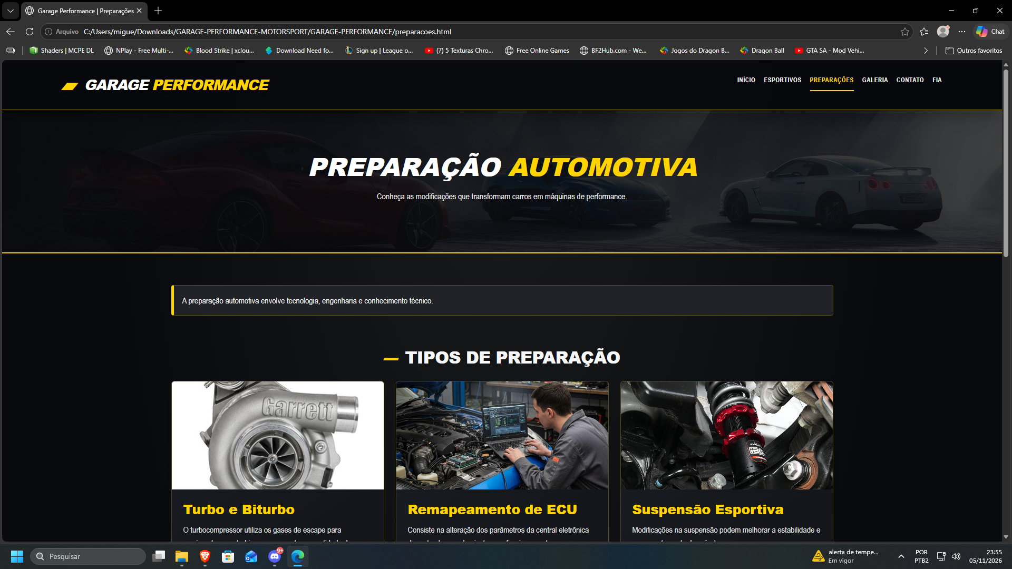
Figura 4 — Galeria: seleção de imagens automotivas
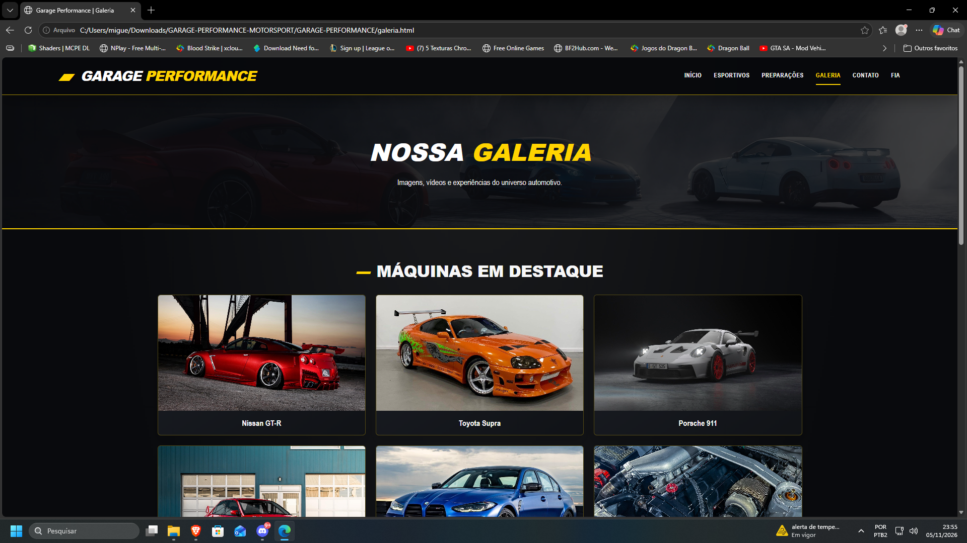
Figura 5 — Contato: formulário de envio de mensagens
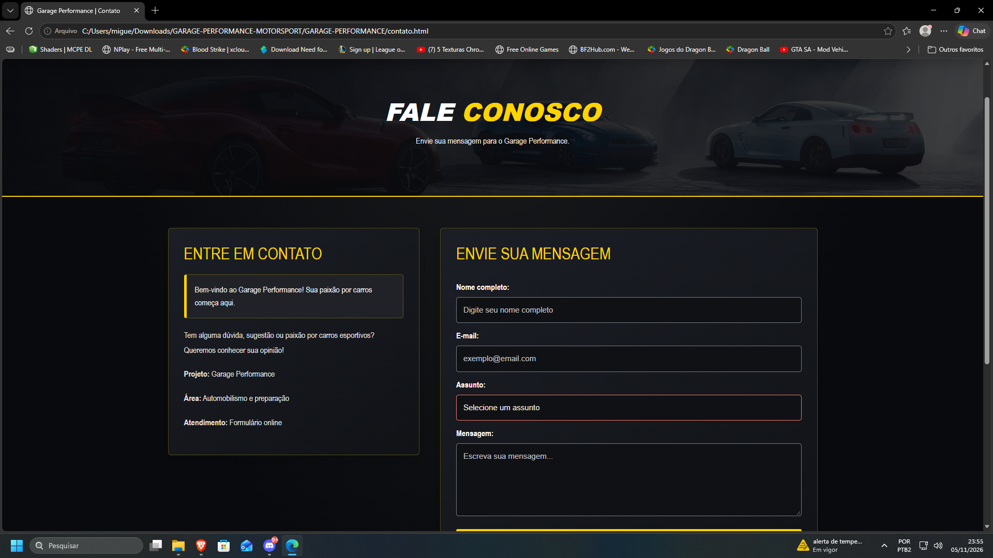

18. Melhorias futuras
- Manter o repositório GitHub atualizado com eventuais melhorias e correções.
- Ampliar o registro visual com capturas de tela de versões para dispositivos móveis.
- Integrar o formulário a um serviço de envio e banco de dados.
- Ampliar testes de acessibilidade e compatibilidade entre navegadores.

19. Conclusão
O Garage Performance reúne os principais recursos estudados na disciplina em um projeto de cinco páginas, com navegação, conteúdo multimídia, interatividade, responsividade e persistência local. A atividade contribuiu para praticar a organização do código e a criação de interfaces web. A versão Motorsport mantém identidade visual preta e amarela e utiliza favicon próprio com as iniciais GP.

20. Referências
Bootstrap: https://getbootstrap.com/docs/
MDN HTML: https://developer.mozilla.org/pt-BR/docs/Web/HTML
MDN CSS: https://developer.mozilla.org/pt-BR/docs/Web/CSS
MDN JavaScript: https://developer.mozilla.org/pt-BR/docs/Web/JavaScript
MDN localStorage: https://developer.mozilla.org/pt-BR/docs/Web/API/Window/localStorage

